中航L系列网络控制系统使用说明
（本系列产品请到中航软件官网www.zhonghangled.com下载中心 下载 单双色V6软件）

- 单机直连：
单机直连，就是控制卡和电脑直接连接，如下图（此模式配置参数使用，不建议直接发送数据）
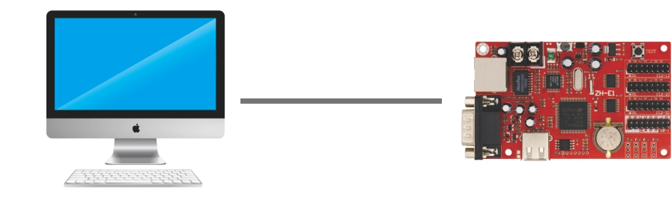
01、此场景仅用于以下场合：
1) 一台电脑控制卡一个显示屏
2) 群组控制前对每个控制卡的参数进行单独配置
02、操作方法如下：
1、打开V6版本软件，点击设置——屏幕设置——密码168进入屏幕设置界面
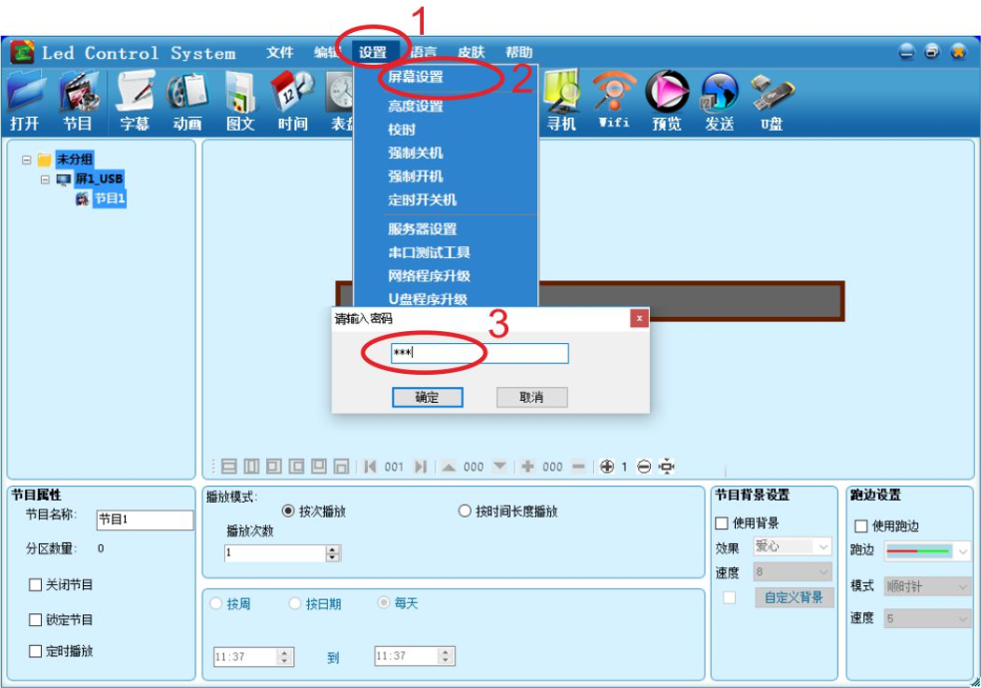
2、设置控制卡型号、屏幕尺寸等参数，通讯方式确保为“以太网-单机直连”后点击“加载”；
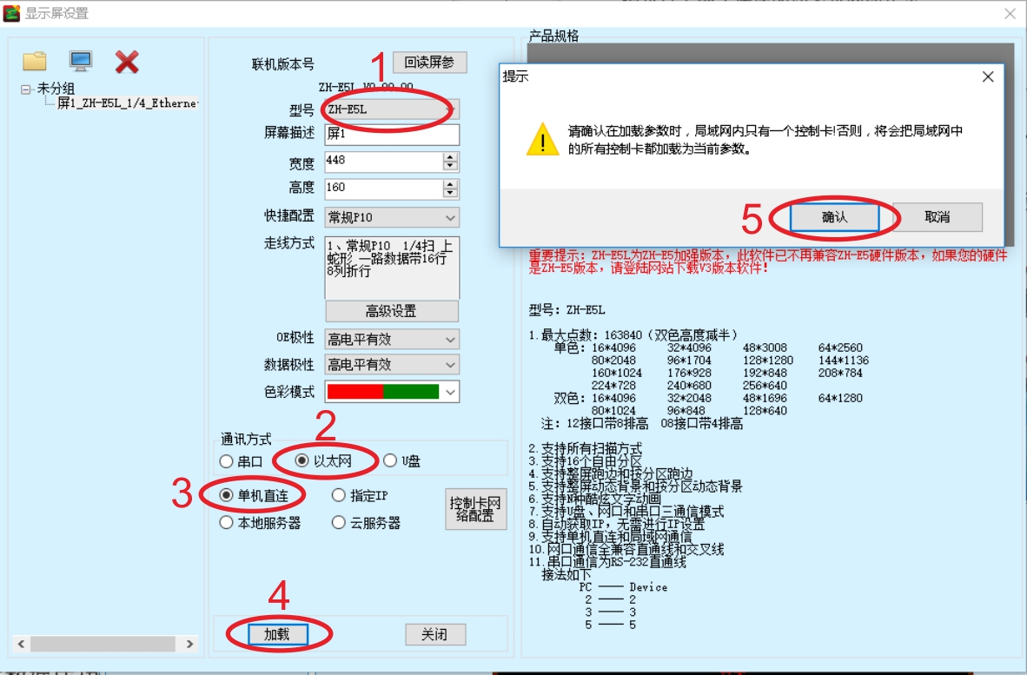
提示“加载成功”后，点“确定”并关闭显示屏设置界面，然后在主界面编辑内容。

3、内容编辑完成后，点击右上角“发送”，提示“发送数据成功”完成整个操作流程。
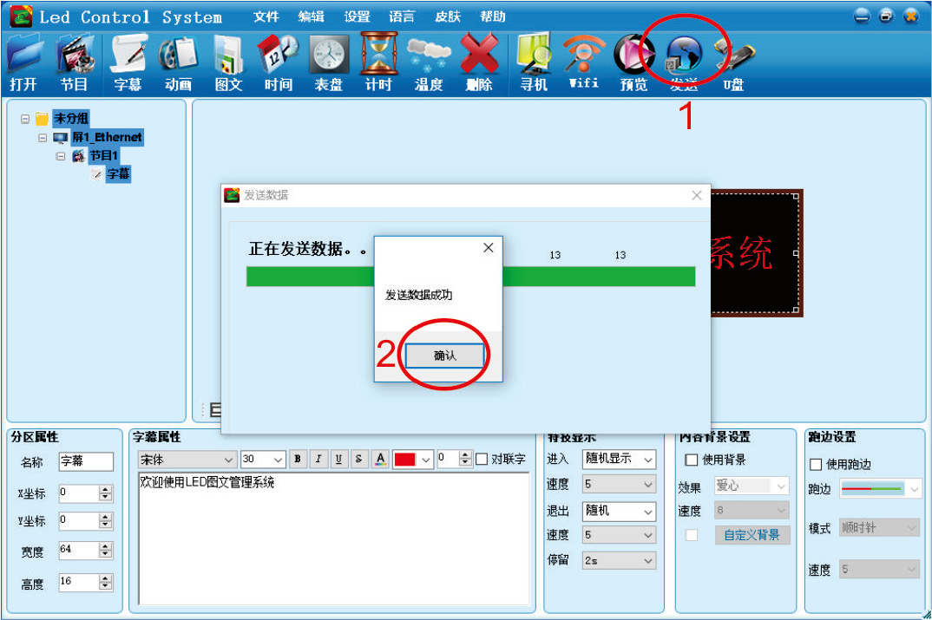
二、控制卡与PC通过路由器或交换机连接，如下图
此场景仅用于以下场合
- 电脑联网的同时也可操作控制卡，相互不受影响。
- 一台电脑同时控制多个显示屏。
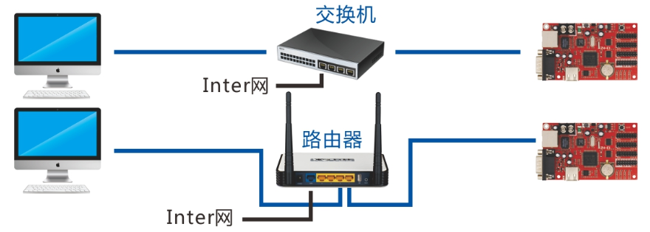
注：只有一个控制卡时可使用广播发送、指定IP。有多个控制卡时只允许指定IP发送，此通讯方式需要配置每个控制卡的IP、网关。

设置方法如下：1、进入屏幕设置界面；2、设置好基本屏幕参数以后，在通讯方式里边选择“以太网-指定IP”并点击“控制卡网络配置”，输入密码“888”进入网络参数设置界面。
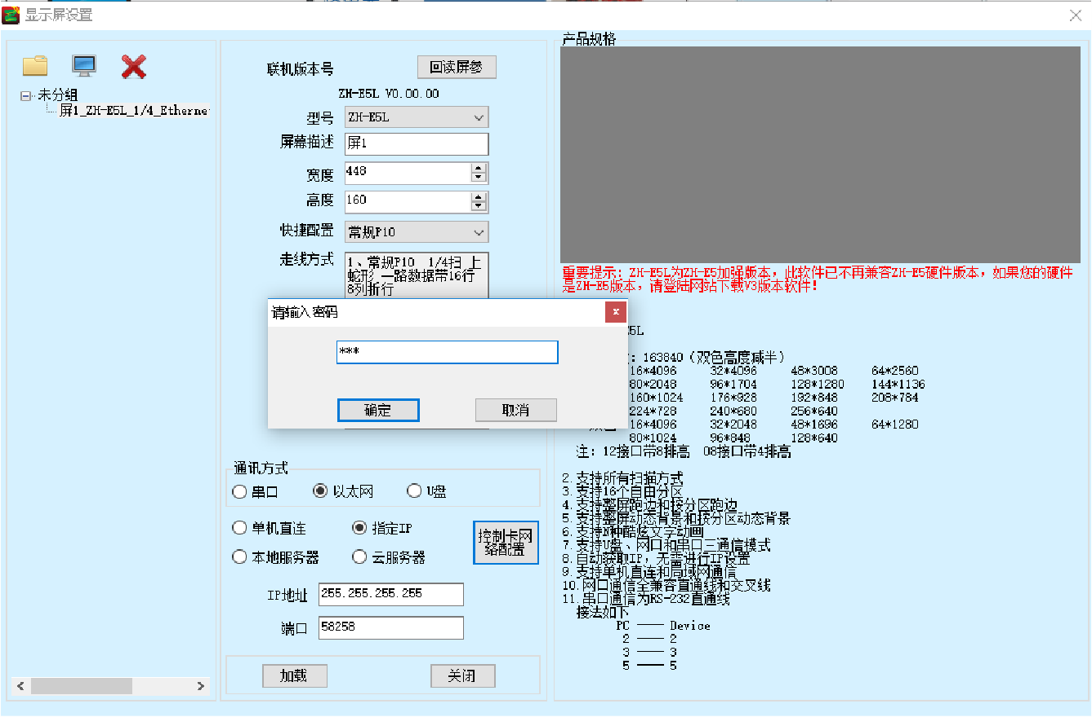

3、修改IP地址和默认网关，IP地址必须和电脑在同一个网段（设置的IP地址不能和同一网络内的其他设备重复）。点击“设置发送”，并点击“确认”，提示“设置成功”即为设置完成。
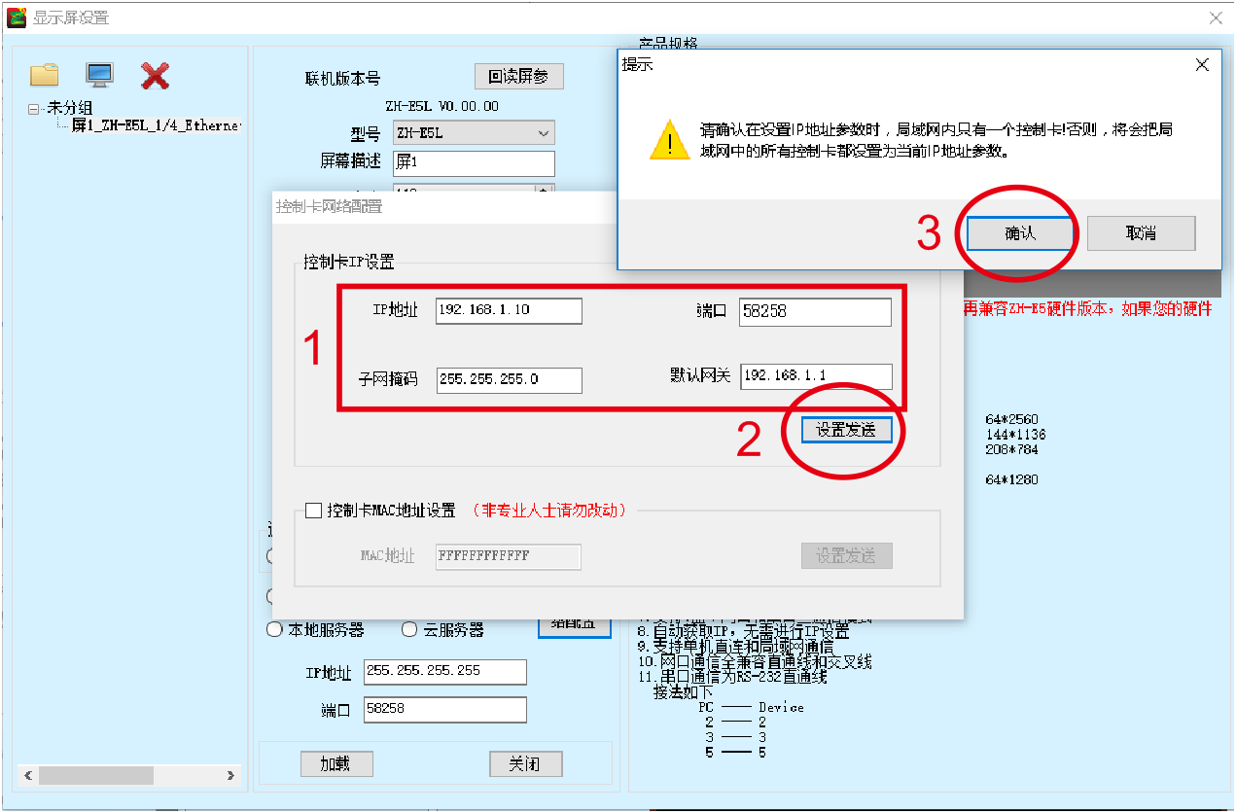

4、多个显示屏时，在屏幕设置左上角点击“电脑”图标添加显示屏，配置网络参数操作步骤与上述一样。
注：1、配置新的控制卡的网络参数时，断开其他已配置好的控制卡与电脑的连接
2、配置新的控制卡的网络参数时，IP地址不能和其他控制卡或电脑等设备重复
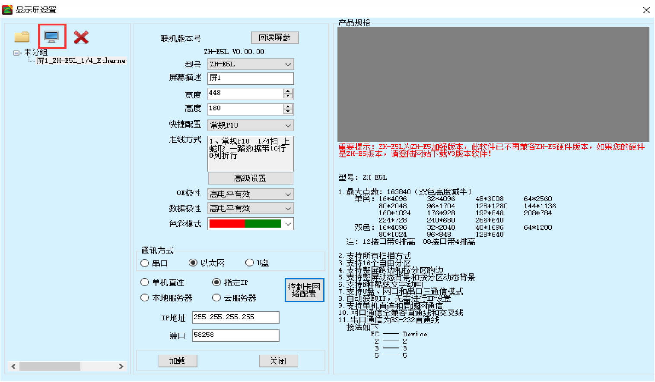
5、所有控制卡的参数都配置完成后，连接好所有卡的线路即可实现群组或单独发送数据。
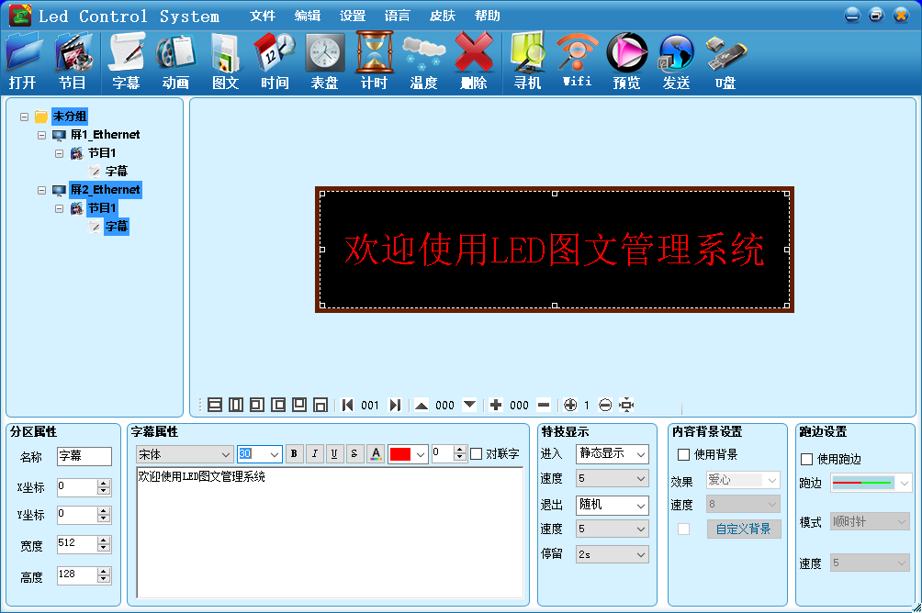

实用小技能：
怎么判断控制卡的IP是否配置成功，或者电脑与控制卡线路连接是否正常呢？方法如下：
同时按下键盘上边的“windows+R”—弹出的窗口输入“cmd”敲“回车”—弹出的新窗口输入“ping+空格+IP地址”（IP地址为控制卡的IP，与“ping”之间输入一个空格），当看到显示0%丢失即为正常。
